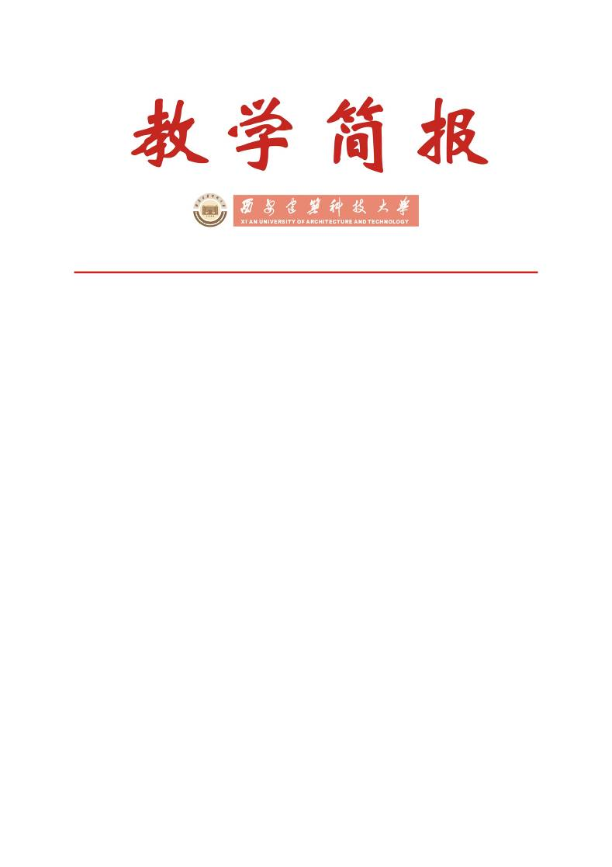

教务处编 总第246期 2010年第05期 2010年3月8日
2009-2010学年第二学期第1周一本科教学秩序检查情况通报
为了保证新学期本科教学工作的顺利进行，教务处全体人员对新学期开学本科教学秩序进行了检查。检查工作具体分为两个阶段进行：
第一阶段：为提醒教师及时做好开学上课前准备工作，教务处工作人员于2010年2月26日向全校教师以发送手机短信的方式进行温馨提示，并感谢各位教师对学校教学工作的支持，同时预祝大家元宵节快乐。教师们收到短信后纷纷回复表示感谢。
第二阶段：2010年3月1日（第1周一）上午，教务处对学生出勤、教师教学准备以及后勤保障等方面的工作进行了全面检查。检查结果显示本学期开学学生上课出勤率较高，教学秩序总体良好。

图1 各院（系）迟到、旷课率柱状图
一、学生出勤情况
全校学生总体迟到、旷课率为1.2%，明显好于以往。各院（系）迟到、旷课率如图1所示，迟到、旷课学生名单如下：
1. 建筑学院
迟到学生：城规601班刘鹏飞、城规802班赵忠诚；旷课学生：建筑701班左健勇、刘阳、何旭、罗婧，建筑703班张雪媛、李文杰，城规701班胡竟成、童宇辰，城规702班李伟健，建筑601班刘镕玮、李路阳、赵辉、常春阳、魏文浩。
2. 土木工程学院
旷课学生：土木702班王肖佐，土木703班刘浩。
3. 环境与市政工程学院
迟到学生：环科901班时丕娇；旷课学生：给水702班朱珂辰。
4. 管理学院
旷课学生：国贸701班陈纪斌、孙武超。
5. 材料科学与工程学院
迟到学生：材料应用801班刘永明；旷课学生：安全901班厉永博，安全902班杨洪艳，材料科学801班王耀文，材料应用801班白超。
6. 信息与控制工程学院
旷课学生：计算机901班贾佩红。
7. 机电工程学院
迟到学生：机制901班王航、华嘉明、马杰、侯宇航、张鑫，机制903班杨博。
8. 冶金工程学院
迟到学生：化工701班唐晨、申瑞函、郭临，金属701班孙美娜；旷课学生：材成802班金祥，金属801班李日、孟兰，金属701班王群、武磊、姜荃、程甲兵，冶金702班白茹、张福平。
9. 文学院
旷课学生：法学701班黄鑫。
二、教师教学准备情况
绝大多数教师能做好授课前准备工作，按时上课，精神状态良好。但在检查过程中也发现个别老师未带点名册，影响了对学生的考勤。
三、后勤保障情况
后勤管理部门已利用假期对教学设施进行了维护和修缮，多媒体教学设备准备基本到位，保障了教学活动的正常进行。
希望各院（系）及相关部门对检查中发现的问题给予高度重视，认真落实整改措施，切实加强对学生出勤情况的检查力度，维护稳定的教学秩序，不断提高我校教学质量。

主题词：教学质量 全面检查 教学秩序 情况通报
抄送：西安建筑科技大学各位校领导、校长办公室
各院（系）、有关处室、校教学督导组 共印100份
承办科室：教务处教务科 电话：82202287

